Missa com Catequese – 6.º e 9.º Anos da Catequese

VII Domingo do Tempo Comum A 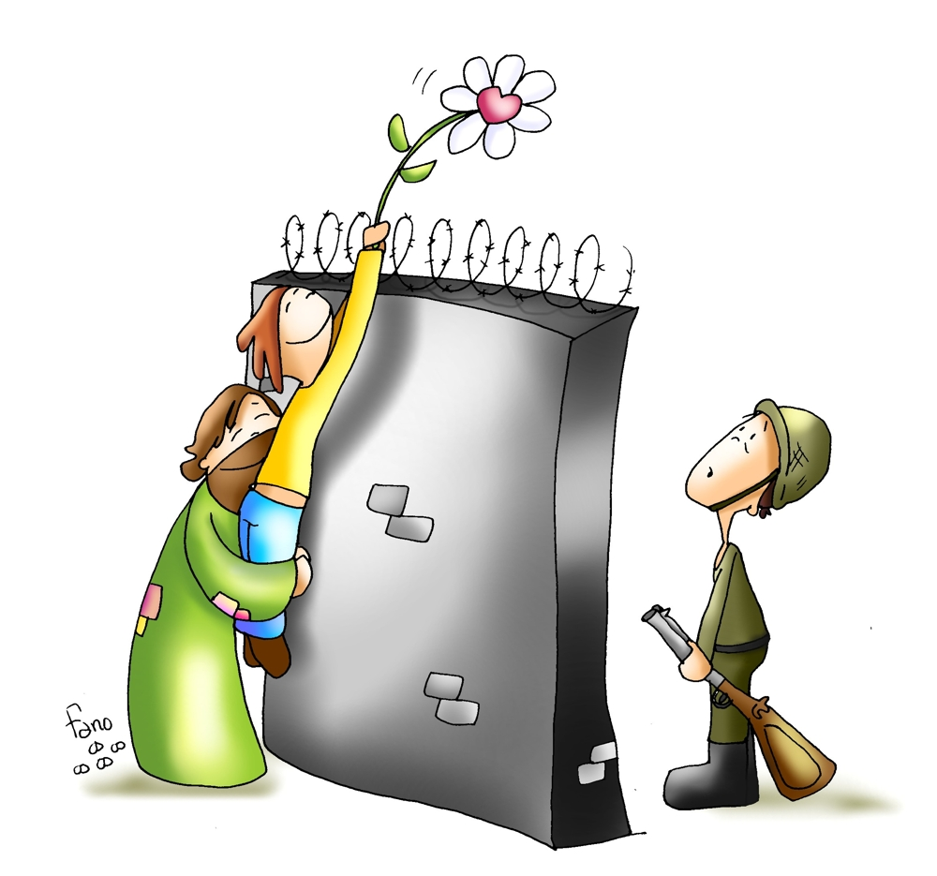
“AMAI OS VOSSOS INIMIGOS
E ORAI POR AQUELES QUE VOS PERSEGUEM”!

Mt 5,38-48
Cântico de Entrada
Saudação inicial: Continuamos, com Jesus, no alto da montanha. Ali, Jesus desafia-nos a escalar, passo a passo, o caminho do amor, o caminho da perfeição, até alcançarmos essa “medida alta da vida cristã comum, que é a santidade” (NMI 31). Porque muitas vezes nos deixamos acomodar pela lei do menor esforço e desistimos de caminhar e de crescer no amor, peçamos perdão ao Senhor.

Ato Penitencial
Leitor 1: Senhor, muitas vezes pagamos o mal com um mal ainda maior.
Leitor 2: Senhor, ajudai-nos, com a Vossa graça, a responder ao mal com um bem maior!
P. Senhor, tende piedade de nós.
R. Senhor, tende piedade de nós.
Leitor 1: Cristo, muitas vezes reagimos à violência com mais violência.
Leitor 2: Cristo, ajudai-nos, com a Vossa mansidão, a responder ao agressor com mais amor!
P. Cristo, tende piedade de nós.
R. Cristo, tende piedade de nós.
Leitor1: Senhor, muitas vezes deixamo-nos levar pelo ódio e rancor, àqueles que nos magoaram e ofenderam.
Leitor 2: Senhor, ensinai-nos a rezar pelos inimigos, para os poder ver com os Vossos olhos, amar e perdoar!
P. Senhor, tende piedade de nós.
R. Senhor, tende piedade de nós.

Oração coleta
1.ª leitura

Leitura do Livro do Levítico

O Senhor dirigiu-Se a Moisés nestes termos:

«Fala a toda a comunidade dos filhos de Israel e diz-lhes:
‘Sede santos, porque Eu, o Senhor, vosso Deus, sou santo’.

Não odiarás do íntimo do coração os teus irmãos,
mas corrigirás o teu próximo,
para não incorreres em falta por causa dele.

Não te vingarás, nem guardarás rancor
contra os filhos do teu povo.

Amarás o teu próximo como a ti mesmo.

Eu sou o Senhor».

Palavra do Senhor.
R. Graças a Deus.

Salmo: O Senhor é clemente e cheio de compaixão.
(cantar apenas as 3.ª e 4.ª estrofes)

2.ª leitura (forma abreviada)

Leitura da Primeira Epístola do apóstolo S. Paulo aos Coríntios
Irmãos:

Não sabeis que sois templo de Deus
e que o Espírito de Deus habita em vós?

Se alguém destrói o templo de Deus,
Deus o destruirá.

Porque o templo de Deus é santo,
e vós sois esse templo.

Tudo é vosso;
mas vós sois de Cristo,
e Cristo é de Deus.
Palavra do Senhor.
Aclamação ao Evangelho: Aleluia…
Evangelho
Dialogado a duas vozes, tal como na semana passada.

Diácono: O Senhor esteja convosco.
R. Ele está no meio de nós.
Diácono: Evangelho de Nosso Senhor Jesus Cristo segundo São Mateus.
R. Glória a Vós, Senhor.
Diácono: Naquele tempo, disse Jesus aos seus discípulos:
«Ouvistes que foi dito aos antigos: ‘Olho por olho e dente por dente’.

P. Eu, porém, digo-vos: Não resistais ao homem mau. Mas se alguém te bater na face direita, oferece-lhe também a esquerda. Se alguém quiser levar-te ao tribunal, para ficar com a tua túnica, deixa-lhe também o manto. Se alguém te obrigar a acompanhá-lo durante uma milha, acompanha-o durante duas. Dá a quem te pedir e não voltes as costas a quem te pede emprestado.

Diácono: Ouvistes que foi dito aos antigos: ‘Amarás o teu próximo e odiarás o teu inimigo’.

P. Eu, porém, digo-vos: Amai os vossos inimigos e orai por aqueles que vos perseguem, para serdes filhos do vosso Pai que está nos Céus; pois Ele faz nascer o sol sobre bons e maus e chover sobre justos e injustos. Se amardes aqueles que vos amam, que recompensa tereis? Não fazem a mesma coisa os publicanos? E se saudardes apenas os vossos irmãos, que fazeis de extraordinário? Não o fazem também os pagãos? Portanto, sede perfeitos, como o vosso Pai celeste é perfeito».
Diácono: Palavra da salvação.
R. Glória a Vós, Senhor.

Homilia (cf. esquema dos adultos)

Os degraus do amor…

- Lei da vingança
- Lei de talião
- Regra de ouro (pelo não)
- Regra de ouro (pelo sim)
- Mandamento novo

Vê bem em que degrau te encontras. Vai subindo, um de cada vez, de mãos dadas à Cruz do Senhor. Não fiques caído no vão da escada! Prossegue a escalada do amor! E reza: “Dá-me, Senhor, o que mandas e então manda o que quiseres” (Santo Agostinho, Confissões X, 29,40)!

Credo
P. Credes no vosso Pai que está nos Céus e faz nascer o sol sobre bons e maus e chover sobre justos e injustos? R. Sim, creio.
P. Credes em Jesus Cristo, que transformou toda a violência que caiu sobre ele, num gesto de amor, até ao fim? R. Sim, creio.
P. Credes no Espírito Santo, que habita em vós e faz de vós seu templo santo?
R. Sim, creio.
P. Credes na Igreja, una e santa, corpo e templo de Cristo, comunidade dos filhos de Deus, chamados à santidade? R. Sim, creio.
P. Credes na Ressurreição e na vida eterna, em que experimentareis, na perfeição da santidade, que tudo será vosso, mas vós sois de Cristo, e Cristo é de Deus?
R. Sim, creio.

Oração dos Fiéis

P. Senhor, nosso Deus, conscientes da nossa pobreza e fragilidade, confiamo-nos à Vossa graça:

- Pela Igreja: para que cresça e apareça, diante do mundo, como verdadeiro templo santo de Deus. Oremos, irmãos.

- Pelas pessoas e nações em conflito: para que os inimigos procurem entender-se, os adversários se deem as mãos e os povos se encontrem na paz e na concórdia. Oremos, irmãos.

- Pelos feridos pela violência: para que o desejo da paz ponha fim à guerra, o amor vença o ódio, e a vingança dê lugar ao perdão. Oremos, irmãos.

- Por nós e pelas nossas famílias: para que vivamos o sermão da montanha através da não violência ativa, do perdão e da compaixão. Oremos, irmãos.

P. Senhor, nosso Deus, acolhei as nossas preces, de modo que elas abram o nosso coração à Vossa graça, para podermos percorrer, sem desanimar, o caminho da santidade, unidos a Cristo, Vosso Filho, que é Deus convosco na unidade do Espírito Santo.

R. Ámen.

Apresentação dos dons. Cântico de Ofertório. Oração sobre as oblatas
Prefácio da O. E. Reconciliação II (Missal, p. 1321)
Santo…
Oração Eucarística: Reconciliação II (Missal, p. 1322)

Pai-Nosso: Pela oração, e em comunhão com o Senhor, alcançamos uma nova visão, que nos faz ver Deus como Pai e o outro como irmão. Se te sentes incapaz de escalar estes degraus do amor, não digas “Isto não é para mim”. Reza antes “Dá-me, Senhor, o que mandas e então manda o que quiseres” (Santo Agostinho, Confissões X, 29,40)!

Rito da Paz
Fração do Pão
Cântico depois da Comunhão
Oração depois da Comunhão
Bênção
Avisos: Este domingo, 19 – 17h30: Adoração ao Santíssimo; Quarta, 22 – 21h30: Encontro da Pastoral Sociocaritativa, no auditório da Paróquia do Padrão da Légua; Sexta, 24 – 21h30: Encontro com pais e adolescentes dos 9.º e 10.º anos, sobre o tema “Drogas: conhecer para prevenir”, no Salão Paroquial de Matosinhos; Sábado, 25 – 11h00: Reunião mensal de acólitos; – 15h00: Reunião geral de catequistas, para discussão do instrumento de análise pastoral; Não há catequese nem missa com catequese às 16h30; Terça, 28 – Almoço de Carnaval (coincide com o 51.º aniversário natalício do pároco) às 13h00. Ementa: sopa, feijoada à transmontana, sobremesa e café. Entrada: 10 máscaras; crianças, dos 7 aos 10 anos: 5 máscaras. Máscara mais bonita ganha almoço de “borla”. Inscrições na secretaria.
Despedida
Cântico Final

